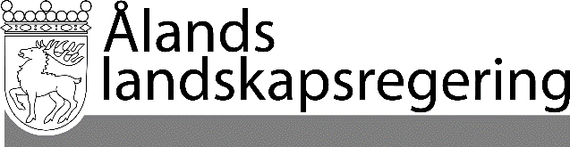
PARALLELLTEXTER
Datum
2023-12-07

Parallelltexter till landskapsregeringens lagförslag
Regler om arvode och ersättning vid föräldraledighet för medlemmar av Ålands landskapsregering
- Landskapsregeringens lagförslag nr 5/2023-2024

INNEHÅLL
L A N D S K A P S L A G om ändring av landskapslagen om arvode för medlem av Ålands landskapsregering 1

L A N D S K A P S L A G
om ändring av landskapslagen om arvode för medlem av Ålands landskapsregering

I enlighet med lagtingets beslut
upphävs 2 § 3 mom. landskapslagen (1985:17) om arvode för medlem av Ålands landskapsregering sådant det lyder i landskapslagen 2000/64 samt
ändras 3 § 1 mom. sådant det lyder i landskapslagen 1988/5 som följer:

Gällande lydelse |  | Föreslagen lydelse
2 §  - - - - - - - - - - - - - - - - - - - - - - - - - - - - - -  Medlem äger rätt till semester under 24 vardagar under tiden 1 juni till 30 september och sex vardagar under annan tid. |  | 2 §  - - - - - - - - - - - - - - - - - - - - - - - - - - - - - -  3 mom. upphävs
3 §  Medlem som på grund av sjukdom eller havandeskap och förlossning är förhindrad att fullgöra sitt uppdrag äger under tiden för avbrottet rätt till arvode och övriga förmåner enligt de grunder som gäller för landskapets tjänstemän i motsvarande fall.  - - - - - - - - - - - - - - - - - - - - - - - - - - - - - - |  | 3 §  En medlem av landskapsregeringen som inte kan fullgöra sitt uppdrag på grund av sjukdom eller graviditet eller som av lantrådet medgetts frånvaro för föräldraledighet har rätt till arvode och övriga förmåner enligt de grunder som gäller för landskapets tjänstemän.  - - - - - - - - - - - - - - - - - - - - - - - - - - - - - -
__________________

Denna lag träder i kraft den
__________________

